«МРСК ВОЛГИ» - «Самарские РС» Волжский РЭС
Правила поведения вблизи энергообъектов

- Самое главное правила безопасности: считайте, что любой электроприбор или провод находится под напряжением
- Ни в коем случае нельзя касаться обворованных висящих или лежащих на земле проводов. Лучше вообще к ним не приближаться. Удар током можно получить даже в нескольких метрах от провода за счет так называемого шагового напряжения. Особенно в сырую погоду. Влажная земля – прекрасный проводник электрического тока. Не прикасайтесь, даже если провод до тебя трогали два десятка человек. А вдруг именно в тот момент, когда ты взял его в руки, кто-то за несколько метров от тебя включил рубильник!
- Смертельно опасно влезать на опоры высоковольтных линий электропередачи, играть под ним, разводить костры, разбивать изоляторы на опорах, набрасывать на провод проволки всякие другие предметы, запускать под проводами воздушных змеев.
- Ни в коем случае нельзя открывать лестничные электрощиты, находящиеся в подъездах домов, влезать на крыши домов и строений, где по близости проходят электрические провода, заходить
- в трансформаторные будки, электрощитовые и другие электротехнические помещения, трогать руками электрооборудование, провода.
- Если ты увидел оборванный провод, незакрытые или поврежденные двери трансформаторных будок или электрических щитов, ничего не трогай и незамедлительно сообщи взрослым.

Всегда обращайте внимание на предупреждающие знаки: «Стой! Напряжение!», «Не влезай! Убьет!», которые размещены на опорах воздушных линий, на ограждениях и дверях электроустановок. Эти знаки предупреждаю об опасности!

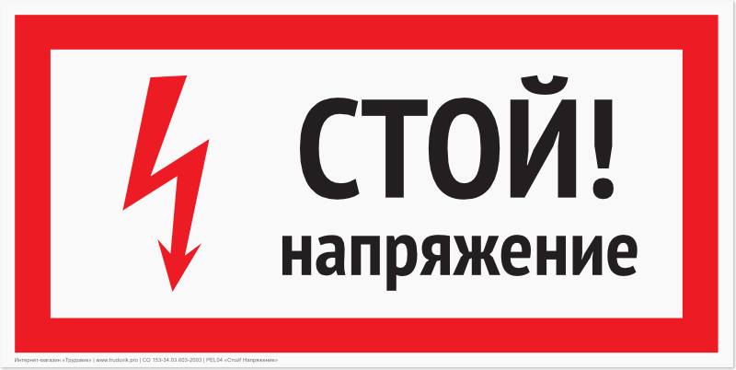Плакаты:
- Для предупреждения об опасности поражения электрическим током

- 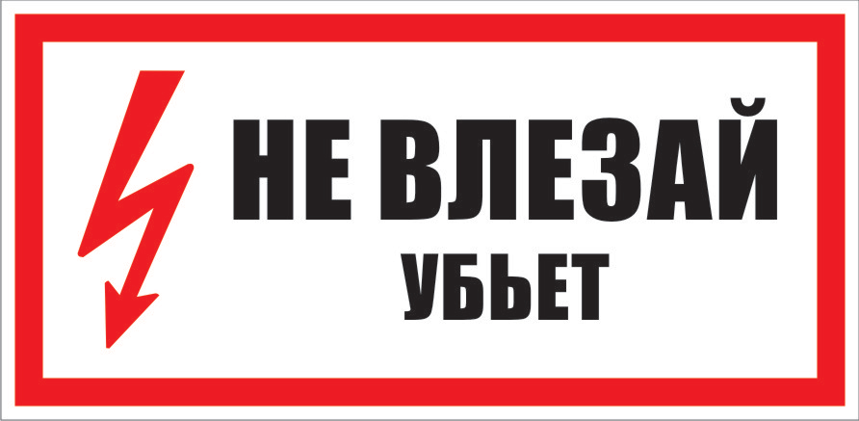Для предупреждения об опасности подъема по конструкциям, при котором возможно приближение к токоведущим частям, находящихся под напряжением

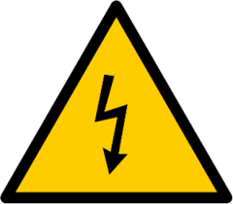
- Для предупреждения об опасности поражения электрическим током

